Extension: Turnierbaum ( Tournament tree )

Die ZIP Datei muss im Ordner components/com_joomleague/extensions/ enpackt werden.

Nachdem die ZIP-Datei entpack wurde, werden die Menülinks angelegt. Den Menütyp: Joomleague wählen.
Danach erhaltet ihr den neuen Eintrag: Turnierbaum.


Indem darauffolgenden Bildschirm könnt ihr wie immer einen Menütext eingeben.
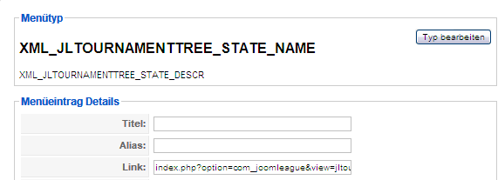

Auf der rechten Seite befinden sich die Einstellungen des Menülinks.
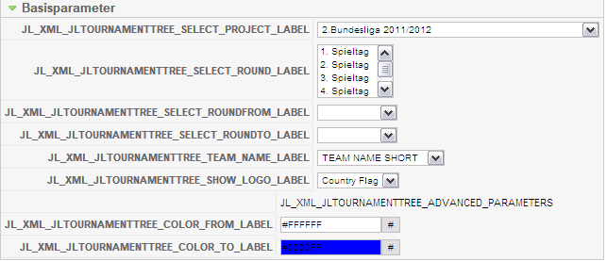

- Im ersten Pulldown wählt ihr euer Projekt aus.
- Im zweiten Bereich könnt ihr einen Range von Spieltagen auswählen. Es handelt sich hierbei um eine Multilistbox. Entweder kann man nur einen Spieltag auswählen oder mehrere.
- Der 3 und 4 Punkt dienen der Auswahl von Spieltagen im Range ( von Spieltag / bis Spieltag ).
- Dann kann man einstellen ob der Kurz-, Mittel- oder Langname selektiert werden soll.
- Die nächste Einstellung dient der Ansicht der Flaggen oder Vereinswappen.

Die Advanced Parameter steuern den Farbverlauf des Trees auf der Homepage.

Berechnung und Anzeige im Turnierbaum

Durch die Einstellungen bei den Menülinks, generiert die Extension automatisch den Baum.
Sie erkennt automatisch, wenn der dritte Platz ausgespielt wurde.

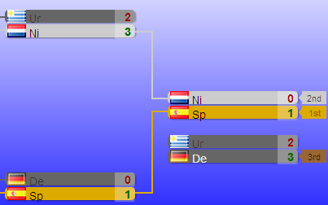

Kommt eine Mannschaft in der nächsten Runde dazu, wird sie automatisch in davor liegenden
Runde mit einem Freilos hinzugefügt.

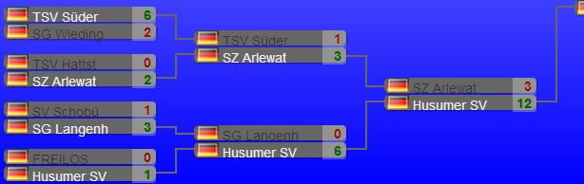

Das kommt schon mal häufiger vor, wenn Pokalrunden auf Kreisebene durchgeführt werden. Aber
auch in den Qualifikationsrunden zur Championsleague oder Europaleague ist es so.

Ansichten der Mannschaften.

Im Menülink kann man die Ansicht der Mannschaften ändern. Entweder mit Flagge oder mit Wappen.

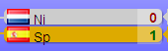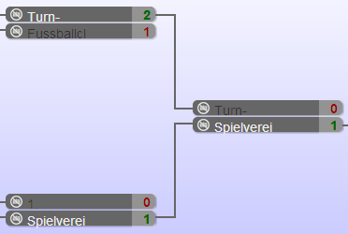

Die Wappen der Mannschaften werden verkleinert dargestellt.

Farbverlauf definieren.

Haben wir als Beispiel diesen Farbverlauf eingestellt, dann ergibt sich folgende Ansicht.

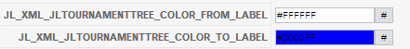

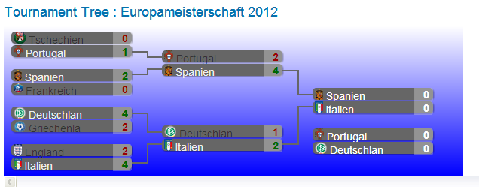

Besonderheiten: Die Sprachdateien sind noch nicht fertiggestellt.

